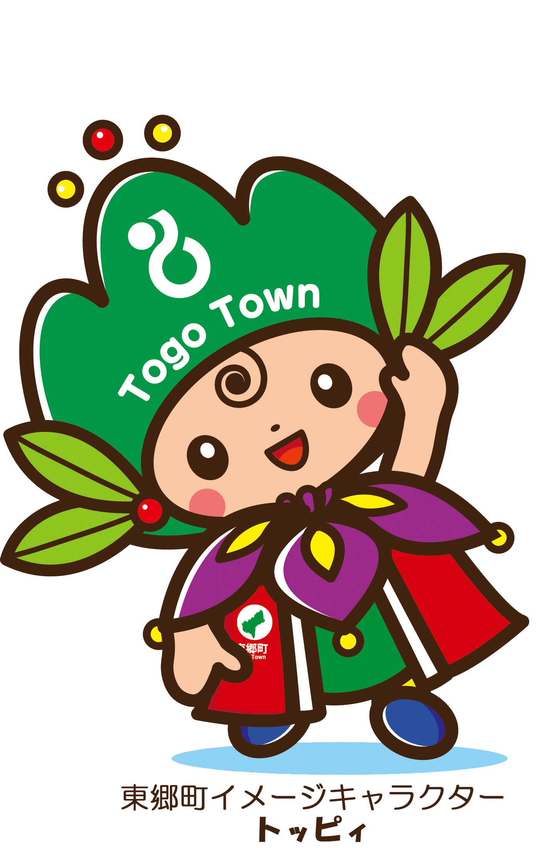
Useful Information for Living in Togo
TOGO Town Office
東郷町生活お役立ちパンフレット

This leaflet is a collection of useful information for people who have come from abroad to live in Togo town.
東郷町生活お役立ちパンフレットは、外国から来日されたみなさんが東郷町で生活するにあたって役に立つ情報を集めたものです。

International Services in Togo Town
東郷町について

TOGO TOWN INTERPRETING SERVICE
通訳
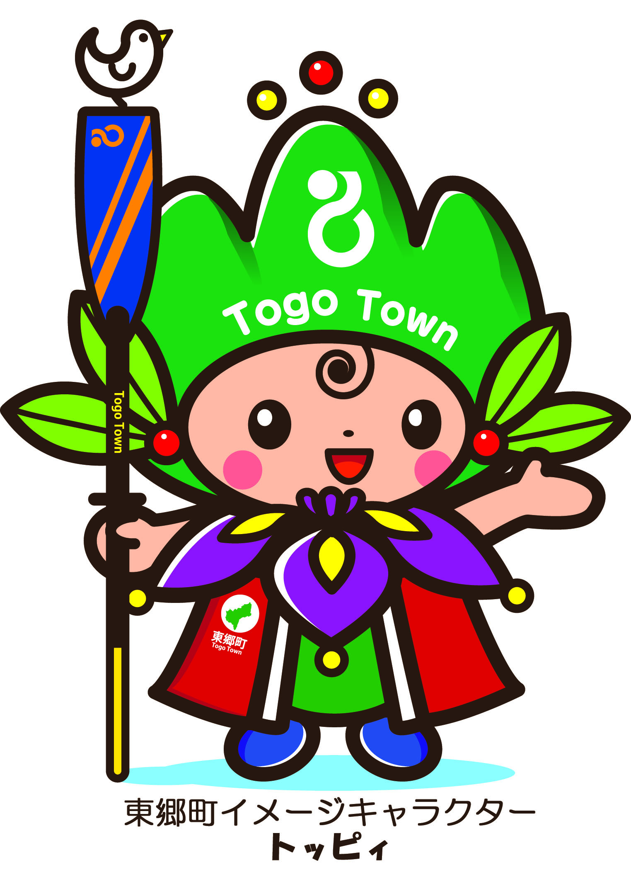
The Togo town office offers English and Portuguese interpreters two days a week at the times and days shown below. Feel free to utilize this service for various office procedures and consultations within the Togo town hall.

English and Portuguese Interpreting Service
Mondays and Fridays
9:00 - 16:00
(Closed 12:00-13:00 for lunch and on holidays^{*1})
*1 If a holiday falls on Monday, the service will be followed up on
the next operation day of the town hall (e.g. the next Tuesday).

毎週月・金曜日の午前９時から正午、午後１時から４時まで、英語とポルトガル語の通訳を設置しています。(月曜日が祝日の場合は翌営業日に振替)
役場に御用の際に、通訳が必要な方は通訳のいる時間帯にくらし協働課までお声かけください。

JAPANESE LANGUAGE CLASS
日本語教室
Japanese language classes are available (3 classes according to the level of proficiency) to help people settle in Japan quickly and facilitate communication in daily life. For the class timetable, ask at the counter shown below.
在住外国人の生活利便の向上を目的として、在住外国人向けの日本語教室（習熟度別３クラス）を開催しています。開催時期はお問い合わせください。

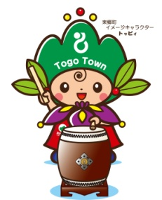
TOGO INTERNATIONAL ASSOCIATION
東郷町国際交流協会
The Togo International Association is an organization, which aims to promote mutual understanding among people from different cultures and with different ways of thinking. The association provides a forum for international communication within the local area in the interest of enhancing multicultural harmony. There are various events organized by the association that everyone is welcome to join.
異なる文化や考え方を持つ人々と相互理解を深めることを目的に、地域に根差した国際理解及び国際交流を進め、「多文化共生社会」の実現に向けて、様々な活動に取り組んでいます。興味のある方はお問い合わせください。

TOGO TOWN HALL
For any inquiries or more information, visit or call the
Living Cooperation Department on the 1st floor of Togo Town Hall.
Phone: 0561-38-3111(ext. 2180)
問合せ先 東郷町役場１階 地域協働課 0561-38-3111（内線2180）
Counseling Services in English
愛知県内外国人相談窓口

Type | Name | Phone | Day |  |  | Time
項目 | 相談窓口 | 電話 | 相談日 |  |  | 時間
General  一般 | Aichi International Association  Multicultural Center  (Information Counter)  愛知県国際交流協会 多文化共生センター（相談・情報カウンター） | 052- 961-7902 | Monday  月 | ～  ～ | Saturday  土 | 10:00 | ～ | 18:00
 | Nagoya International Center  Information Counter  （公財）名古屋国際センター 情報カウンター | 052- 581-0100 | Tuesday  火 | ～  ～ | Sunday  日 | 9:00 | ～ | 19:00
Status of Residence, Visa  在留・ビザ | Immigration Bureau of Japan  Immigration Information Center  入国管理局在留総合 インフォメーションセンター | 0570-013904 | Monday  月 | ～  ～ | Friday  金 | 9:00 | ～ | 17:00
(Except Holidays)
（祝日、年末年始は除く）
Employment  就労 | Nagoya Employment Service Center for Foreigners  名古屋外国人雇用サービスセンター | 052-264-1901 | Monday  月 | ～  ～ | Friday  金 | 9:00  13:00 | ～  ～ | 12:00  17:00
Labor Problems  労働問題 | Aichi Labor Bureau  Labor Consultation for Foreign Workers  愛知労働局 外国人労働者相談コーナー | 052-972-0253 | Monday  月 | ～  ～ | Thursday  木 | 10:00  13:00 | ～  ～ | 12:00  16:00
Human Rights  人権 | Nagoya Legal Affairs Bureau  Human Rights Counseling Center  名古屋法務局 人権相談室 | 052-952-8111 | 2nd Tuesday  第2火 |  |  | 13:00 | ～ | 16:00
Legal Consultation  法律 | Aichi International Association  Multicultural Center  Free Legal Consultation for Foreigners  愛知県国際交流協会 多文化共生センター 外国人のための弁護士相談（無料） | 052-961-7902 | 2nd, 4th Friday  (Except Holidays)  *by appointment  第2、４金  ※要予約（祝祭日は除く） |  |  | 13:00 | ～ | 16:00
Tax  税金 | Nagoya International Center  Tax Consultation for Foreigners  名古屋国際センター外国人のための税務相談 | 052- 581-0100 | * during the term of Final Tax Return  (Feb. - Mar.)  ※確定申告時期（２月～３月）
(Information cited from “Aichi Handbook” of Aichi International Association)
（愛知県国際交流協会発行 愛知生活便利帳より引用）

☞ | The information you find here is based on various authoritative documents and web pages collected and summarized by Togo-town and was rearranged.  掲載された情報は、関係機関ウェブサイト、各種リーフレット、関連書籍等を参考に、本町が東郷町の在住外国人向けに編集したものです。
☞ | Although we tried our best to provide up-to-date information, some could change in the course of time. It is advised to contact each organization for the latest information.  できる限り最新の情報を掲載するように努めましたが、本書の記載内容が変更される場合もありますので事前に各団体等にご確認ください。
☞ | Togo town is not responsible for any damages resulting from the use of information provided here.  掲載された内容に関して損害が生じた場合、本町は一切の責任を負いません。
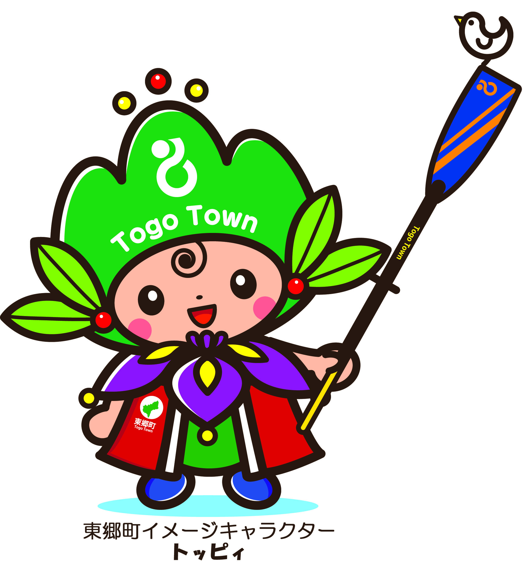

- Issued by: Togo Town
- Date : March 2014, revised May, 2019
- Edited by: Community Cooperation Dept., Div of Project (Phone: 0561-56-0727)
◆発行／東郷町 ◆発行日／平成２６年３月、改定令和元年５月 ◆編集／企画部地域協働課（ＴＥＬ０５６１－５６－０７２７）

